Информация об участниках Всероссийского фестиваля педагогических практик
«Образование. Семья. Здоровье»

№ | ФИО участника | Место работы | 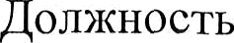
1 | Слинько Татьяна Петровна | МКОУ «Хлебенская ООШ» | Воспитатель

